**第二次作业：知识与智慧**

**知识：是指系统化的信息，**通常指的是通过学习、经验或研究获得的信息、事实、理论或技能。知识可以是具体的，比如数学公式、历史事件、科学原理等。它是可以通过教育和学习来获取和积累的。

**智慧：则是精炼的知识，**则是一种更深层的理解和洞察力，通常与判断力、决策能力以及对复杂问题的解决能力有关。智慧往往涉及对知识的深刻理解、应用和反思。它不仅仅是知道事物是什么，还包括知道如何正确地使用这些知识，以及在不同情境下做出明智的选择。

**第三次作业：Web of Science使用**

检索近5年、SCI收录的题目中包括Unscented Kalman Filter（UKF）的文献，并进行分析。

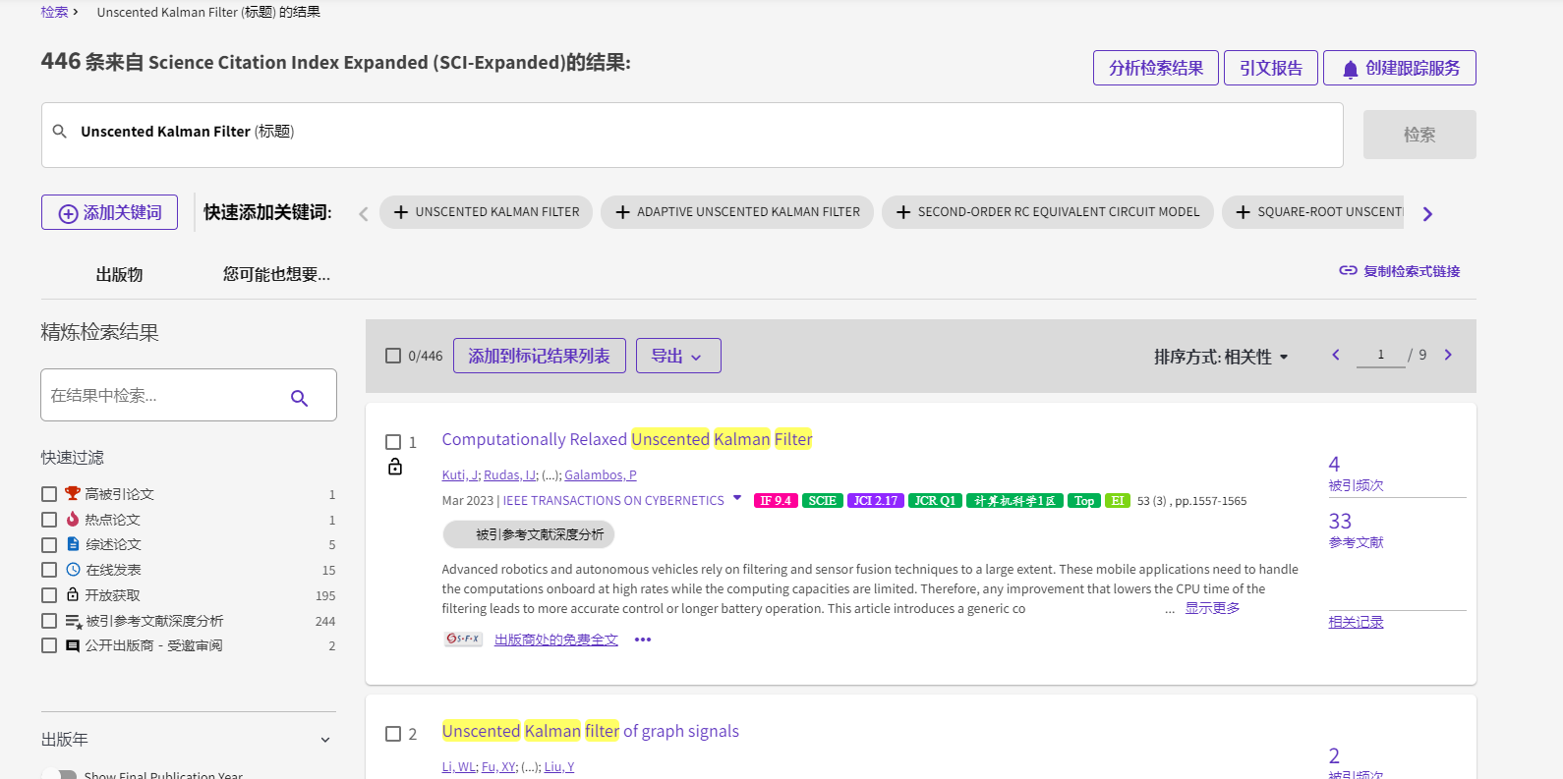

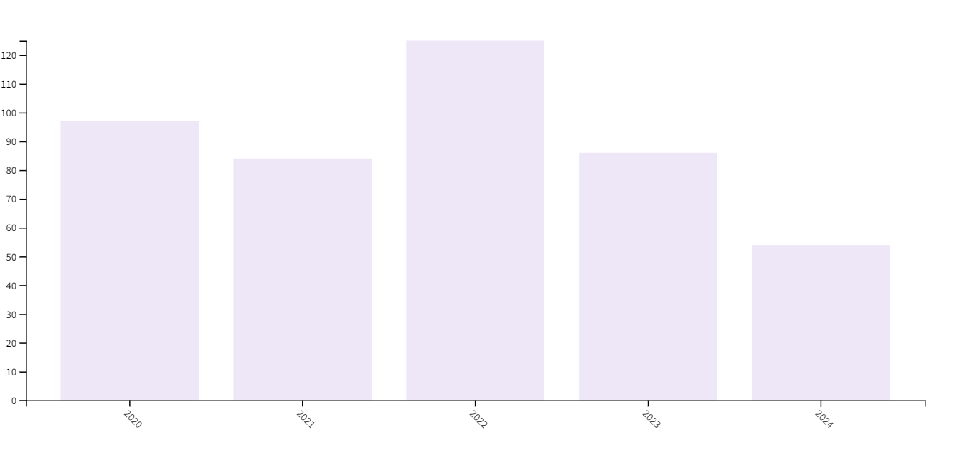

结果显示近五年文献量在2022年达到峰值，可能相关问题研究趋势有所下降

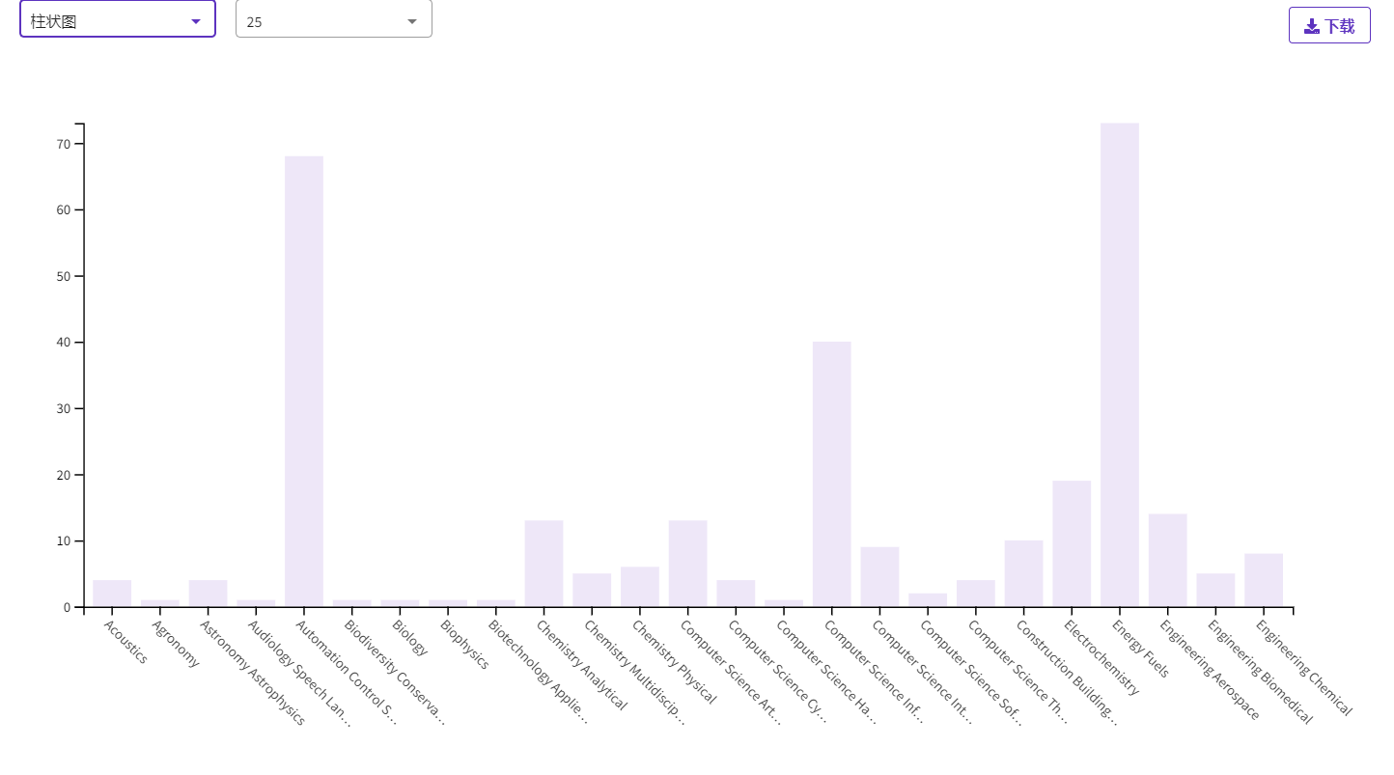

结果显示论文主要领域集中在Automation Control Systems、Computer Science Information Systems和Engineering Electrical Electronic三个大部分。

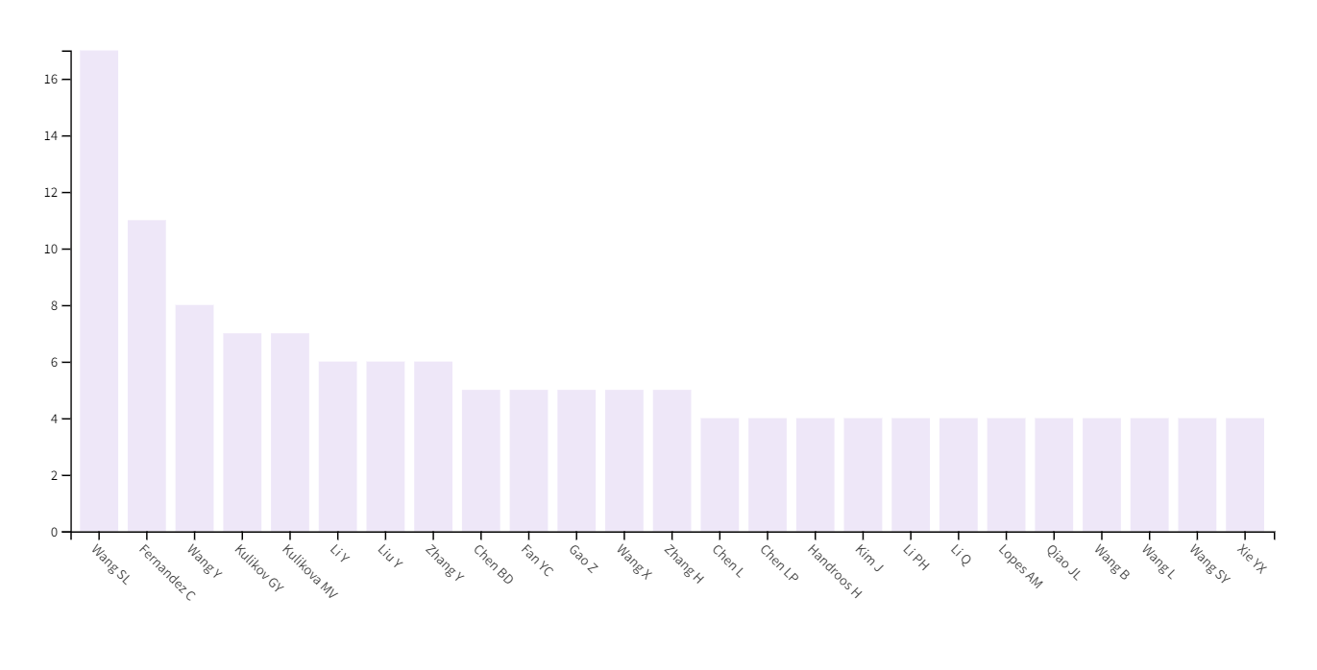

结果显示作者贡献前五为Wang SL、Fernandez C、Wang Y、Kulikov GY、Kulikova MV，后续精细检索可针对这些作者单位进行。